|  |  |
| --- | --- |
| UBND QUẬN BÌNH TÂN  **PHÒNG GIÁO DỤC VÀ ĐÀO TẠO**  **ĐỀ CHÍNH THỨC**  *(Đề thi gồm 07 trang)* | **KỲ THI HỌC SINH GIỎI LỚP 9 CÁP QUẬN**  **Năm học 2024-2025**  **Môn Khoa học tự nhiên**  **Ngày thi: 02/11/2024**  **Thời gian: 120 phút** *(không kể thời gian phát đề)* |

**I. PHẦN BẮT BUỘC (3 điểm)**

1. Hoàn thành bảng sau về một số khu sinh học dưới nước.

|  |  |  |  |
| --- | --- | --- | --- |
| **Tên** | **Hệ sinh thái nước đứng** | **Hệ sinh thái nước chảy** | **Hệ sinh thái biển** |
| Đặc điểm |  |  |  |
| Ví dụ |  |  |  |

2. Hãy sắp xếp theo thứ tự tăng dần về độ đa dạng loài của các khu sinh học sau:

1) Rừng lá kim phương bắc.

2) Đồng rêu đới lạnh.

3) Rừng nhiệt đới.

4) Rừng rụng lá theo mùa ôn đới.

3. Khi nói về các nguyên tố hóa học và sự khai thác tài nguyên trong lớp vỏ trái đất, phát biểu nào sau đây là sai? Giải thích.

a) Trong vỏ trái đất, các nguyên tố hóa học thường tồn tại ở dạng oxide và muối.

b) Vàng (gold -Au) và platinum (Pt) trong lớp vỏ trái đất tồn tại chủ yếu ở dạng hợp chất.

c) Trong lớp vỏ trái đất, nguyên tố C chiếm tỉ lệ lớn nhất.

d) Đa số các tài nguyên khoáng sản trong lớp vỏ trái đất là tài nguyên không tái sinh.

4. Ở các hố gas trong hệ thống thoát nước sinh hoạt của thành phố thường tích tụ các rác thải. Người công nhân làm vệ sinh, nạo vét rác ở đây có nguy cơ bị ngạt khí. Hãy giải thích nguyên nhân. Làm thế nào hạn chế nguy cơ trên?

**II. PHẦN TỰ CHỌN: HỌC SINH ĐƯỢC LỰA CHỌN 1 TRONG 3 MẠCH NỘI DUNG.**

**A. MẠCH NỘI DUNG VẬT SỐNG**

**Câu 1. (3,0 điểm)**

1.1. Ở một loài bướm có bộ nhiễm sắc thể 2n = 24, con cái có cặp nhiễm sắc thể giới tính là XO, con đực là XX. Ở một số cá thể trong loài xuất hiện dột biến lưỡng tính (gynadromorph) dẫn tới một cá thể mang cả hai giới tính, nửa bên trái là đực, nửa bên phải là cái. Dựa vào các dữ kiện trên, em hãy cho biêt:

a. Nếu không xảy ra đột biến và hoán vị gen. Theo lí thuyết, số loại giao từ tối đa của một cá thể đực và một cá thể cái bình thường tạo ra tối đa lần lượt là bao nhiêu?

b. Từ một hợp tử bình thường, em hãy trình bày giả thuyết để hình thành cá thể đột biến lưỡng tính như trên.

1.2. Ở sinh vật nhân sơ, xét 4 alen có trình tự các nuclêôtit trên mạch khuôn trong vùng mã hoa như sau:

Alen A1: 3'... TAX ATG AXX AGT TXA AGT AAT TTX TAG XAT ATT...5'.

Do đột biến điểm làm xuất hiện ba alen mới có trình tự các nuclêôtit tương ứng là:

Alen A2: 3'...TAX ATG AXX AGX TXA AGT AXT TAX TAG XAT ATT...5'.

Alen A3: 3'...TAX ATG AXX AGT TXA AGT AAT TAX TAG XAT ATT...5'.

Alen A4: 3'...TAX ATG AXX AGT TXA AGT AXT TAX TAG XAT ATT...5'.

Biết rằng alen A1 là gốc, bằng các đột biến điểm để tạo ra các alen.

a. Hãy cho biết sơ đồ xuất hiện các alen đột biến từ gen A1.

b. Hãy xác định dạng đột biến alen A2 được tạo ra từ gen ban đầu. Cho biết ảnh hưởng của dạng đột biên này đôi với tông sô nucleotit và sô liên kêt hidro của gen.

c. mARN được tạo ra từ alen A3 khi dịch mã cần môi trường cung cấp bao nhiêu axit amin foocmin mêtiônin.

d. Các đoạn pôlipeptit được tạo ra từ các alen đột biến có số axit amin bằng nhau không?

Giải thích.

1.3. Từ một hợp tử bình thường (có bộ NST 2n) của ruồi giấm dực có kí hiệu bộ nhiễm sắc thể (NST) là AaBbDdXY. Trong quá trình phát triển phôi sớm, ở lần phân bào thứ 5 người ta thấy ở một số tế bào cặp nhiễm sắc thể Dd không phân li. Cho rằng phôi đó phát triển thành thể đột biến

Hãy cho biết thể đột biến trên có bao nhiêu dòng tế bào khác nhau về số lượng NST? Viết ký hiệu bộ NST của các dòng tế bào đó.

**Câu 2. (3,0 điểm)**

2.1. Ở một loài thực vật, người ta tiến hành các phép lai sau:

|  |  |
| --- | --- |
| **Phép lai** | **Đời F1** |
| **PL1:** P1: hạt vàng, vỏ trơn x P2: hạt vàng, vỏ nhăn | 3 vàng, trơn: 3 vàng, nhăn: 1 xanh, trơn : 1 xanh, nhăn |
| **PL2:** P2 tự thụ phấn | 2 loại kiểu hình |
| **PL3:** P1 x P3:hạt vàng, vỏ trơn | 2 loại kiểu hình |

Biết rằng tính trạng màu sắc hạt có 2 alen quy định là A và a, tính trạng hình dạng vỏ hạt có 2 alen quy định là B và b, gen trội là hoàn toàn, không xảy ra đột biển. Hãy biện luận để xác định quan hệ trội lặn và kiểu gen của P1, P2, P3?

2.2. Ở người, những đột biến gây thừa hay thiếu 1 nhiễm sắc thể trong cặp tương đồng thường gây chết trong giai đoạn phôi thai. Trong các trường hợp sảy thai tự nhiên, tỉ lệ đột biến lệch bội lên đến 35%. Tuy nhiên, các thể đột biến ba nhiễm ở các nhiễm sắc thể số 13, 15, 18, 21, 22 vẫn có thể tồn tại được, ít nhất là trong một khoảng thời gian. Trong đó, sự thừa một nhiễm sắc thể ở cặp số 13, 15, 18 thường gây ra các khiến khuyết nghiêm trọng về sự phát triển dẫn đến trẻ sơ sinh có đột biến di truyền này sẽ chết trong vòng vài tháng. Ngược lại những trẻ thừa một nhiễm sắc thể 21 hoặc hiếm hơn là nhiễm sắc thể 22 thường có thể tồn tại đến tuổi trưởng thành. Ở những đứa trẻ thừa 1 nhiễm sắc thể 21, sự phát triển của hệ thống xương bị chậm lại nên thường thấp bé và trương lực cơ kém. Sự phát triển tinh thần của các em cũng bị ảnh hưởng và luôn bị chậm phát triển trí tuệ ở một mức độ nào đó. Khiểm khuyết phát triển do thể ba ở cặp nhiễm sắc thể 21 (hình 1) gây ra được mô tả lần đầu tiên vào năm 1866 bởi John Langdon Down; vì vậy, nó được gọi là hội chứng Down. Đồ thị hình 2 thể hiện mối tương quan giữa tuổi mẹ và tỷ lệ mắc hội chứng Down.

|  |  |
| --- | --- |
|  |  |
| Hình 1: Bộ NST của bệnh nhân mắc hội chứng Down | Hình 2: Mối tương quan giữa tuổi mẹ và tỉ lệ mắc hội chứng Down |

a. Vì sao các thể đột biến ở cặp NST số 21, 22 có thể sống sót đến tuổi trưởng thành trong khi các thể đột biến ở cặp nhiễm sắc thể khác thường chết trong giai đoạn phôi thai hoặc chết sau một thời gian ngắn sau sinh.

b. Nhận xét về mối tương quan giữa tuổi của mẹ và tỉ lệ con mắc hội chứng Down. Giải thích nguyên nhân của mối tương quan này.

2.3. Hãy nêu 4 ví dụ về ứng dụng công nghệ di truyền trong cuộc sống.

**Câu 3. (1,0 điểm)**

3.1. Hãy ghép các dòng ở cột I và cột II cho phù hợp với kêt quả của các giai đoạn của quá trình phát sinh và phát triên sự sống trên trái đất

|  |  |
| --- | --- |
| **I - Các giai đoạn tiến hóa** | **II - kết quả** |
| 1. Tiến hóa hóa học  2. Tiến hóa tiền sinh học  3. Tiến hóa sinh học | a. Hình thành những tế bào sơ khai đầu tiên  b. Hình thành các sinh vật nhân thực  c. Hình thành các phân tử hữu cơ từ các chất vô cơ |

3.2 Hãy chọn và sắp xếp các phát biểu sau đây để giải thích sự hình thành loài hươu cao cổ theo quan điểm của Darwin.

1) Môi trường sống thay đổi, thức ăn trở nên khan hiểm, các con hươu cổ ngắn phải cố vươn cổ dài ra để lấy lá cây ở trên cao, dần dần cổ của chúng dài ra hình thành loài hươu cao cổ.

2) Quần thể ban đầu gồm cả các con hươu cổ ngắn và hươu cao cổ.

3) Quần thể ban đầu toàn hươu cổ ngắn

4) Môi trường sống thay đổi, thức ăn trở nên khan hiểm, các con hươu cổ không lấy được thức ăn trên cao làm số lượng hươu cổ ngắn trong quần thể giảm xuống, hươu cao cổ lấy được thức ăn, số lượng tăng dần hình thành quần thể hươu cao cổ.

**B. MẠCH NỘI DUNG CHẤT VÀ SỰ BIẾN ĐỔI CHẤT**

**1. CHỦ ĐỀ KIM LOẠI**

**Câu 1: (1 điểm)** Một nguyên tử của nguyên tố X có tổng số hạt trong nguyên tử là 34. Số hạt mang điện nhiều hơn số hạt không mang điện là 10.

a) Tính số p, e, n. Xác định tên và kí hiệu hóa học của nguyên tố trên. Xác định vị trí gồm ô số nguyên tố, chu kì, và nhóm của X.

b) Hợp chất oxide X có dạng X2O. Em hãy cho biết hợp chất trên được tạo thành từ liên kết hóa học nào? Giải thích sơ đồ liên kết hóa học bằng mô hình nguyên tử:

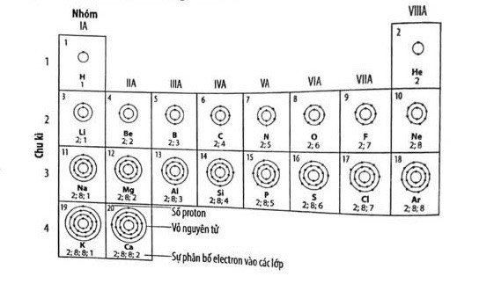

**Câu 2: (1,25 điểm)** Nêu hiện tượng xảy ra khi cho hai mẫu kim loại gồm: natri (sodium -Na), aluminium Al lần lượt vào cốc có chứa nước ở nhiệt độ thường.

a) Viết phương trình hóa học xảy ra, so sánh độ hoạt động hóa học của hai kim loại trên.

b) Cho hỗn hợp chứa m gam hai kim loại trên tan hết trong 100 dung dịch NaOH 2M thu

được dung dịch A và 9,916 lít khi thoát ra (đkc). Cô cạn dung dịch A thu được m1 gam chất rắn. Tính giá trị **m** và **m1**.

**Câu 3: (1 điểm)** Hỗn hợp X gồm: Mg (0,1 mol), Al (0,04 mol) và Fe (0,15 mol). Cho X vào cốc có chứa dung dịch HCl dư, sau khi các phản ứng xảy ra hoàn toàn thì thẩy có a (mol) HCI đã tham gia phản ứng và khối lượng dung dịch trong cốc tăng thêm m gam.

a) Viết phương trình hóa học của các phản ứng xảy ra.

b) Tính **a** và **m.**

c) Hãy nêu phương pháp nhận biết riêng từng kim loại trên. Viết các phương trình hóa học xảy ra.

**2. CHỦ ĐỀ MƯA ACID**

**Câu 1. (3,25 điểm)** Cho đoạn thông tin sau về sulfur dioxide:

Sulfur dioxide (SO2) là hợp chất vô cơ, một loại khí độc nặng, không màu. Nó được sản xuất với số lượng lớn trong các bước trung gian của quá trình sản xuất acid sulfuric.

Sulfur dioxide có mùi hăng, khó chịu, quen thuộc như mùi của que diêm vừa đánh. Xuất hiện trong tự nhiên trong khí núi lửa và trong một số suối nước nóng, sulfur dioxide thường được điều chế công nghiệp bằng cách đốt cháy sulfur trong không khí hoặc trong oxygen hoặc các hợp chất của sulfur nhu iron pyrite hoặc copper pyrite.

Một lượng lớn sulfur dioxide được hình thành trong quá trình đốt cháy nhiên liệu có chứa sulfur. Trong khí quyển, nó có thể kết hợp với hơi nước để tạo thành acid sulfuric, một thành phần chính của mưa acid;

Sulfur dioxide có thể được hóa lỏng dưới áp suất thích hợp: hóa lỏng ở -73°C (-99,4°F) và sôi ở -10°C (14°F) dưới áp suất khí quyển. Mặc dù công dụng chính của nó là điều chế acid sulfuric, sulfur trioxide và sulfite, sulfur dioxide cũng được sử dụng làm chất khử trùng, chất làm lạnh, chất khử, chất tẩy trắng và chất bảo quản thực phẩm, đặc biệt là trong trái cây sấy khô. **Câu hỏi trả lời:**

**1.1. (0,25 điểm)** Hãy viết phương trình phản ứng của sulfur với oxygen trong không khí và đốt cháy iron pyrite (FeS2) trong không khí.

**1.2. (0,5 điểm)** Khí SO2 do các nhà máy thải ra là một trong những nguyên nhân quan trọng gây ô nhiêm không khí. Tiêu chuẩn quốc tế quy định: nếu trong không khí nồng độ SO2 vượt quá 30.10-6 mol/m3 (1m3 = 1000 lít) thì coi như không khí bị ô nhiễm SO2. Khi tiến hành phân tích 40 lít không khí ở một thành phố thấy có chứa 0,024 mg SO2. Hãy cho biết thành phố đó có bị ô nhiễm SO2 không?

**1.3. (0,75 điểm)** Tại nhiều làng nghề thủ công mỹ nghệ, sulfur dioxide được dùng là chất chống mốc cho các sản phẩm mây tre đan. Giả sử trong một ngày, một làng nghề đốt cháy 20kg sulfur để tạo thành sulfur dioxide.

a Tính thể tích khí SO2 (đkc) tối đa tạo ra?

+ Viết các phương trình hóa học theo sơ đồ trên.

+ Tính thể tích nước mưa bị nhiễm acid nếu nồng độ H2SO4, trong nước mưa là 1,25.10-5M.

**1.4. (1,75 điểm)** Trong phòng thực hành, người ta có thể điều chế sulfur dioxide bằng cách cho Na2SO3; tác dụng với dd HCI hoặc cho kim loại Cu tác dụng với dung dịch H2SO4 đặc nóng.

a) Em hãy viết các phương trình hóa học xảy ra, khi SO2 thoát ra được thu vào bình dựng khí có nút đậy hoặc có bông ở miệng lọ. Em hãy chọn hình vẽ nào dưới phù hợp để thu khí SO2 và giải thích vì sao? Nếu thu bằng cách còn lại là đúng hay sai? Tại sao?

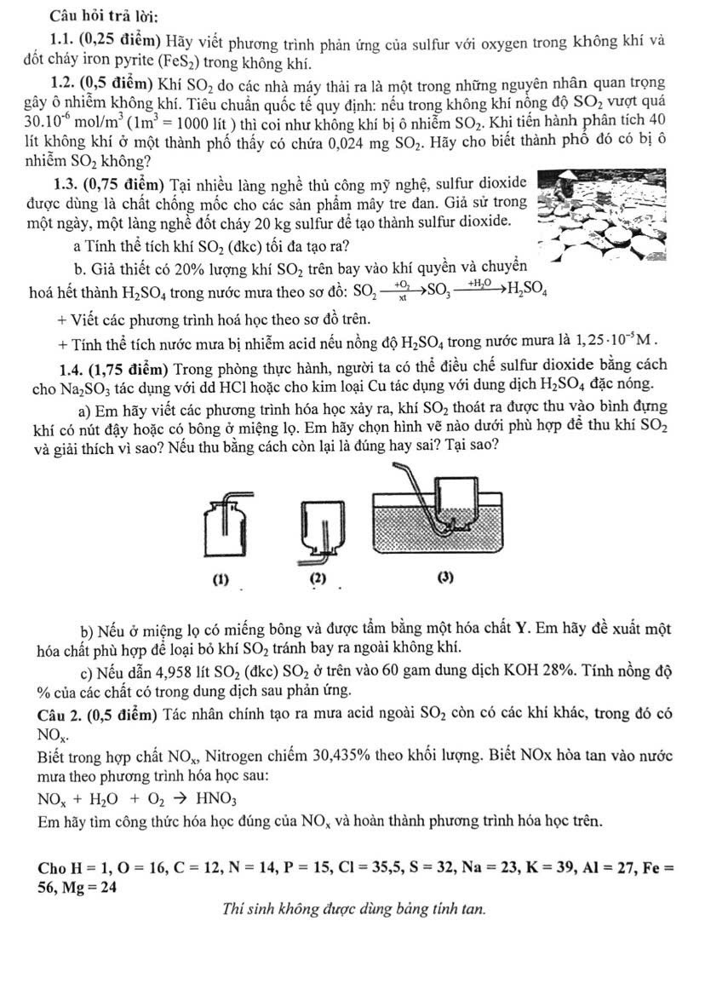

b) Nếu ở miệng lọ có miếng bông và được tẩm bằng một hóa chất Y. Em hãy đề xuất một hóa chất phù hợp để loại bỏ khí SO2 tránh bay ra ngoài không khí.

c) Nếu dẫn 4,958 lít SO2 (đkc) ở trên vào 60 gam dung dịch KOH 28%. Tính nồng độ % của các chất có trong dung dịch sau phản ứng.

**Câu 2. (0,5 điểm)** Tác nhân chính tạo ra mưa acid ngoài SO2 còn có các khí khác, trong đó có NOx.

Biết trong hợp chất NOx, Nitrogen chiếm 30,435% theo khối lượng. Biết NOx hòa tan vào nước mưa theo phương trình hóa học sau:

NOx + H2O+ O2 → HNO3

Em hãy tìm công thức hóa học đúng của NOX và hoàn thành phương trình hóa học trên.

Cho H = 1, O = 16, C = 12, N = 14, P = 15, Cl = 35,5, S = 32, Na = 23, K = 39, Al = 27, Fe = 56, Mg = 24

*Thí sinh không được dùng bảng tính tan.*

**C. MẠCH NỘI DUNG NĂNG LƯỢNG VÀ SỰ BIẾN ĐỔI**

**Câu 1. (2,5 điểm)**

Có các thiết bị, dụng cụ gồm: 02 bóng đèn có giá trị định mức khác nhau, 01 nguồn điện một pin, 01 nguồn điện hai pin (tất cả các viên pin có cùng điện thế), 03 ampe kế, các dây nối, công tắc, bảng lắp mạch điện.

a) Đối với một đoạn mạch mắc song song, cần thực hiện quá trình tìm hiểu bằng cách tiến hành thí nghiệm để chỉ ra được mối liên hệ giữa cường độ dòng điện chạy trong mạch chính và cường độ dòng điện chạy trong các nhánh. Đóng vai trò là người được giao nhiệm vụ thực hiện quá trình tìm hiểu trên, em hãy:

- Cho biết giả thuyết mà em đưa ra?

- Vẽ sơ đồ lắp ráp các thiết bị, dụng cụ đã cho để tiến hành thí nghiệm chứng minh giả thuyết mà em đã đưa ra. Nêu dự đoán của em về hiện tượng sẽ diễn ra.

b) Một bạn học sinh thực hiện:

*Thí nghiệm thứ nhất:* đối với một đoạn mạch mắc song song, có hai nhánh, nguồn điện là một pin: đo cường độ dòng điện của từng nhánh (mỗi nhánh có 01 bóng đèn) và đo cường độ dòng điện của mạch chính.

*Thí nghiệm thứ hai:* tiến hành tương tự thí nghiệm thứ nhất nhưng thay nguồn điện một pin thành nguồn điện hai pin.

Kết quả thí nghiệm được bạn học sinh ghi trong bảng 1 dưới đây.

*Bảng 1. Kết quả thí nghiệm đo cường độ dòng điện tại các điểm trong đoạn mạch gồm 2 điện trở mắc song song*

|  |  |  |  |  |
| --- | --- | --- | --- | --- |
| Thí nghiệm | Nguồn điện | I1 (A) | I2 (A) | I (A) |
| thứ nhất | Nguồn một pin | 0,500 | 0,125 | 0,625 |
| thứ hai | Nguồn hai pin | 1,000 | 0,250 | 1,250 |

*(Trong đó I1 là cường độ dòng điện qua đèn 1, I2 là cường độ dòng điện qua đèn 2,*

*I là cường độ dòng điện mạch chính)*

Từ bảng 1, hãy cho biết mối liên hệ giữa cường độ dòng điện chạy trong mạch chính và cường độ dòng điện chạy trong các nhánh là gì?

c) Có 3 bóng đèn giống nhau, cùng có thông tin 6V-4W, nguồn điện cung cấp có hiệu điện thế không đổi 12V.

*Xét trường hợp 1:* 3 bóng đèn trên được mắc song song.

*Xét trường hợp 2:* 3 bóng đèn trên được mắc nối tiếp.

Tính sự chênh lệch về năng lượng điện tiêu thụ (k Wh) trong 30 ngày giữa hai trường hợp trên. Biết trong mỗi ngày, tất cả các đèn đều được thắp sáng liên tục trong 4 giờ.

d) Theo em, người ta thường dùng cách mắc mạch điện nào đề mắc các bóng đèn trong nhà? Hãy giải thích cách lựa chọn đó.

**Câu 2. (2 điểm)**

Một vật AB đặt vuông góc với trục chính trước thấu kính và cách thấu kính 30 cm. Qua thấu kính ta thu được ảnh A1B1 ngược chiều và bằng hai lần vật

a) Thấu kính trên là thấu kính gì? Xác định tính chất của ảnh A1B1 qua thấu kính? Vẽ ảnh của vật qua thấu kính. Tìm tiêu cự của thấu kính.

b) Dịch chuyển vật AB lại gần thấu kính một đoạn 15 cm, AB vẫn vuông góc với trục chính tạo A. Ảnh ở vị trí mới là ảnh thật hay ảnh ảo? Xác định độ lớn ảnh A2B2.

**Câu 3. (1,5 điểm)**

Hai xe cùng xuất phát từ Thành phố Hồ Chí Minh đến Vũng Tàu, chuyến đi được biểu diễn bằng đỗ thị quãng đường - thời gian của xe A và xe B như hình dưới đây.

*Hình 1. Đồ thị biểu diễn quảng đường - thời gian của chuyến đi từ TPHCM đến Vũng Tàu*

a) Dựa vào hình 1, cho biết tốc độ của xe A thay đổi như thế nào trong ba giờ đầu của chuyến đi? Theo em, xe B chuyển động nhanh hay chậm hơn xe A trong giờ thứ ba.

b) Xác định hai xe gặp nhau ở những thời điểm nào trong chuyến đi?

**Câu 4. (1 điểm)**

Để tiết kiệm năng lượng và bảo vệ môi trường, một số gia đình lắp đặt hệ thống năng lượng mặt trời để cung cấp điện và nước nóng cho sinh hoạt. Hệ thống pin mặt trời sử dụng trong gia đình thường có công suất khoảng 250 W-300 W. Người ta lắp đặt hệ thông gồm 10 tẩm pin mặt trời, mỗi tầm có công suất tôi đa là 300 W và nhận được ánh sáng trung bình 6 giờ mỗi ngày. Ngoài ra, hệ thống cũng có một bộ thu nhiệt mặt trời để làm nóng.

a) Năng lượng điện mà hệ thống pin mặt trời sản xuất được trong một ngày là bao nhiêu?

b) Để tính năng lượng nhiệt mà bộ thu nhiệt mặt trời truyền vào nước để làm 200 lít nước có thể nâng nhiệt độ của nước từ 20°C lên 60°C mỗi ngày băng công thức sau:

Q=m.C.(tcao - tthấp)

Biết khối lượng riêng của nước 1000 kg/m3, m là khối lượng của nước kg, t là nhiệt độ của nước °C, c là nhiệt dung riêng, Cnước= 4180 J/kg.K là lượng nhiệt cần thiết để làm tăng nhiệt độ của 1kg nước lên 1°C. So sánh năng lượng thu được từ hệ thông pin mặt trời và bộ thu nhiệt.

c) Hệ thống năng lượng mặt trời này có đủ để đáp ứng nhu cầu điện và nước nóng của gia đình hay không (giả sử gia đình tiêu thụ 15kWh điện mỗi ngày và cần 200 lít nước nóng mỗi ngày?

**---HẾT---**